软件质量与它的标准
作者：张赛琳
西北工业大学软件与微电子学院 西安 710129
摘要：软件质量就是软件满足隐性和显性定义的需求的程度。关于标准，一般，由国际机构制定和公布供各国参考的标准为国际标准。由政府或国家级的机构制定或批准，适用于本国范围的标准为国家标准。

- 软件质量的定义
概括地说，软件质量就是“软件与明确的和隐含的定义的需求相一致的程度”。具体地说，软件质量是软件符合明确叙述的功能和性能需求、文档中明确描述的开发标准、以及所有专业开发的软件都应具有的隐含特征的程度。开发软件的目的是为了满足用户的一部分使用需求，所以判断一个软件的质量，必然要将软件对需求的满足程度作为一个重要的考核标准。

- 软件质量的度量标准
1.性能(Performance)是指系统的响应能力，即要经过多长时间才能对某个事 件作出响应，或者在某段时间内系统所能处理的事件个数；
2.可用性(Availability)是指系统能够正常运行的时间比例；
3.可靠性(Reliability)是指系统在应用或者错误面前，在意外或者错误使用的情况下维持软件系统功能特性的能力；
4.健壮性(Robustness)是指在处理或者环境中系统能够承受的压力或者变更能力；
5.安全性(Security)是指系统向合法用户提供服务的同时能够阻止非授权用户使用的企图或者拒绝服务的能力；
6.可修改性(Modification)是指能够快速地以较高的性能价格比对系统进行变更的能力；
7.可变性(Changeability)是指体系结构扩充或者变更成为新体系结构的能力；
8.易用性(Usability)是衡量用户使用软件产品完成指定任务的难易程度；
9.可测试性(Testability)是指软件发现故障并隔离定位其故障的能力特性，以及在一定的时间或者成本前提下进行测试设计、测试执行能力；
10.功能性(Function ability)是指系统所能完成所期望工作的能力；
11.互操作性(Inter-Operation)是指系统与外界或系统与系统之间的相互作用能力；
12.效率性：在规定台条件下，相对于所用资源的数量，软件产品可提供适当性能的能力；
13.软件维护性："四规"， 在规定条件下，规定的时间内，使用规定的工具或方法修复规定功能的能力；
14.软件可移植性：从一种环境迁移到另一种环境的能力。

- 软件质量的国际标准与国家标准
由国际机构制定和公布供各国参考的标准为国际标准。比如，ISO（International Standards Organization)--国际标准化组织。
由政府或国家级的机构制定或批准，适用于本国范围的标准为国家标准。如，GB（中华人民共和国国家技术监督局）。
ISO9126软件质量模型是评价软件质量的国际标准，由6个特性和27个子特性组成。
如图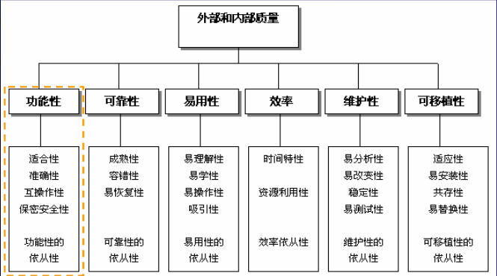
达到功能性标准的软件必须提供正确的用户所需要的相应的功能；要拥有产品与产品之间交互数据的能力；允许经过授权的用户和系统能够正常的访问相应的数据和信息，禁止未授权的用户访问。比如，用户需要的是一个计时工具，但软件提供的功能是闹钟提醒，那么即便软件提供的功能是正确的，仍然不能认为它达到功能性的标准，因为它提供的功能不满足用户的需求。

达到可靠性标准的软件必须拥有防止内部错误导致软件失效的能力；失效情况下自我恢复的能力。一个软件若是因为内部错误经常失效，那么它的用户体验一定是极其糟糕的，但是，众所周知，软件需要不断维护，所以它的错误是无法避免的，所以，软件必须拥有失效情况下的自我恢复能力。否则，软件一旦失效，就得推翻重来，那么工作量是极大的。

达到易用性标准的软件必须易理解，易操作，并能吸引一定数量的用户。用户判断一个软件好坏的标准很直白，就是是否满足我的需求，是否易操作。以我用过的两款软件超级课程表和课程格子为例，我最初使用的是课程格子，但课程格子学期间课程切换很缓慢，甚至下一个学期已经开始仍旧无法切换到当前学期课表，于是我怒卸了课程格子装上了超级课程表。用户的判断方式就是这么简单，所以软件的易用性标准是很重要的。

达到效率性标准的软件在规定时间内，能使用最少资源数量快速响应用户需求，帮助用户以最简方式快速解决问题。

达到软件易维护性标准的软件必须易分析，易修改，稳定且易测试。软件若是出现了问题，首先就得找出问题所在，才能对症下药，所以必须容易分析。找到了错误就得修改，若是因为一个错误要大幅修改程序，显然费时费力，所以我们尽量减少程序之间的关联性，便于修改。修改完成，我们无法确定修改后一定正确，所以需要对软件进行测试。此时，易测试就是我们追求的。与此同时，软件必须稳定，若是因为一次修改错误，导致程序崩溃，那显然不符合我们的期望。

达到软件可移植性标准的软件必须拥有从一种环境迁移到另一种环境的能力。比如，众所周知，电子产品有多种操作系统，我们制作出的软件是面向大众的，所以软件必须在各种操作环境下都能正常运行，所以它必须拥有迁移能力。

